Муниципальное дошкольное образовательное учреждение
«Детский сад №40»

КОНСУЛЬТАЦИЯ
ДЛЯ РОДИТЕЛЕЙ
«Летний отдых с ребенком»
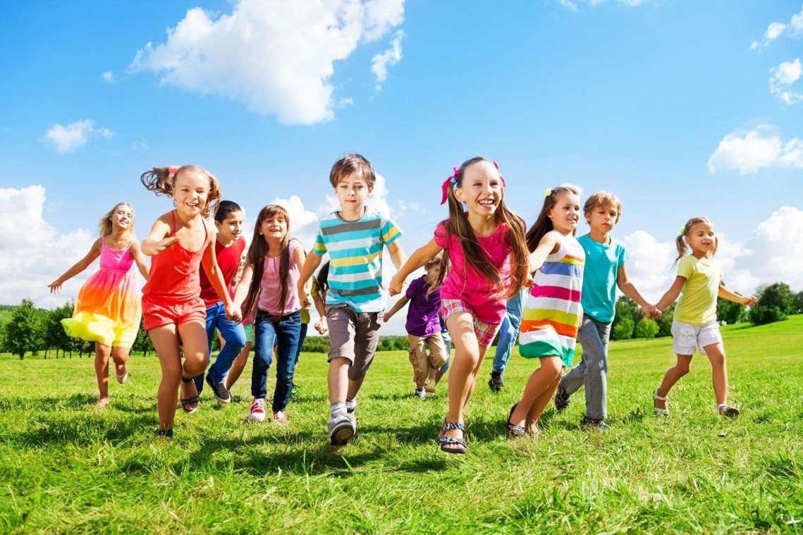

Подготовила: воспитатель
Краснощекова Т. Я.

Саранск
С наступлением лета родителям нужно подумать о проведении своего отпуска и отдыха детей, ведь дети тоже нуждаются в новых впечатлениях, эмоциях, смене обстановки.
Для укрепления здоровья ребенка необходимо использование природных богатств: солнца, воздуха и воды. А для того, чтобы обогатить себя и своих чад впечатлениями не обязательно ехать куда-то далеко, ведь родная климатическая зона – это лучший вариант короткого отпуска, так как пребывание в ней не требует акклиматизации. Нужно лишь оглядеться вокруг и решить вместе с детьми, чем можно заняться завтра, при этом вы еще научите своего ребенка планировать, рассуждать и приводить свои доводы.
Во-первых, можно организовать прогулку по лесу: пешую или на велосипедах, что может разнообразить будни, понаблюдать за красотами родной природы, многообразием насекомых, изучить растения, собрать гербарий, послушать звуки леса, поиграть в любимые игры. Вы можете передать ребенку все те знания, которые накопились у вас за ваши годы жизни, рассказать ему много интересного из личного опыта, а если вы чего-то не знаете сами, то по приходу домой можете, например, отыскать сфотографированного жука в энциклопедии или компьютере. Таким образом вы пополните знания ребенка об окружающем мире, научите его сравнивать объекты, добывать информацию.
Во-вторых, вы можете провести свой отпуск на любимой даче, ведь такой отдых подходит для детей любого возраста и имеет свои плюсы, нужно лишь предоставить детям возможность проявлять самостоятельность, свободу действий. Не секрет, что дети любят возиться с водой, ну и пусть наливают ее в разные емкости, пускают туда палочки, листики, представляя, что это кораблик, поливают грядки, экспериментируют, смешивая воду с глиной, песком, землей. А сколько здесь возможностей окунуться в мир живой природы: понаблюдать как растут овощи и фрукты, порхают с цветка на цветок бабочки и пчелы, прячутся в траве кузнечики и т.д.
В-третьих, не забывайте про сочетание приятного с полезным. Используйте любую возможность привлекать детей к посильному труду: принести что-то, полить, собрать ягоды и тому подобное, ведь трудолюбие само собой не возникает. Так же вы можете при сборе урожая закреплять счет, форму, цвет, размер, придумывать с детьми различные задачи, загадки, закреплять пространственные понятия. Интересным для ребенка будет понаблюдать за плывущими облаками, сравнивая их с какими-либо предметами – это развивает творчество, фантазию, учит ребенка видеть необычное в обычном.
В-четвертых, дети охотно принимают приглашение отправиться в поход или на пикник, но нельзя забывать о том, что для совсем маленьких детей такой отдых может оказаться не по силам, ведь они быстро устают, и вам придется тащить вместе с рюкзаками и маленьких путешественников. Но если вы все-таки решились на такого рода отдых, то тщательно выбирайте маршрут, продумайте остановки для отдыха и приема пищи, и дети будут просто в восторге. Свежий воздух, костер, звездное небо – все это оставит в памяти ребенка незабываемый след, позволит ему прикоснуться к миру природы, сделать массу открытий, а этот опыт особенно необходим для полноценного развития малыша.

При проведении летнего отдыха не забывайте о следующих правилах:
1) Соблюдайте правильный режим питания, принимайте пищу минимум трижды в день.
2) Следите, чтобы ребенок по долгу не находился под палящими лучами солнца, особенно без головного убора.
3) Не забывайте чаще давать ребенку пить обычную воду.
4) Во избежание кишечных инфекций мойте руки, фрукты и овощи перед едой.
5) Не оставляйте детей без присмотра ни на минуту.
6) Выключайте все доступные электроприборы, храните инструменты и химикаты в недоступных местах.
7) Отправляясь в дорогу, соберите аптечку для оказания первой медицинской помощи.

Игры с детьми на отдыхе в летний период
«Съедобное – несъедобное»
Это одна из древних игр. Ее правила довольно просты. Игроки стоят в ряд, ведущий кидает мяч по очереди каждому из игроков, при этом произносит какое-нибудь слово. Если слово «съедобное», игрок должен поймать мяч, если «несъедобное» - оттолкнуть. Если игрок ошибается, то он меняется местами с ведущим.
«Назови животное»
Можно использовать разную классификацию предметов (города, имена, фрукты, овощи и т. д.). Игроки встают по кругу и начинают передавать мяч друг другу, называя слово. Игрок, который не может быстро назвать слово, выбывает из игры. Играя в такую игру, вы расширяете кругозор и словарный запас своего ребенка.
«Догони мяч»
Если у вас на отдыхе оказалось два мяча, можно поиграть в эту игру. Правила очень просты. Игроки передают по команде мяч друг другу, стараясь, чтобы один мяч не догнал другой.
«Вышибалы»
Игроки делятся на две команды. Одна команда встает посередине, другая команда с мячом встает с двух сторон. Команда с мячом старается попасть мячом, «вышибить» игроков из центра. Потом команды меняются местами.

На полянке можно поиграть и поупражняться, используя элементы бега, прыжки, лазание.
Например:
- побегать друг за другом между деревьями «змейкой»;
- по тропинке бежать быстро и очень тихо, чтобы не было слышно хруста веток под ногами;
- пробежать или проползти под низко растущими ветками деревьев, стараясь не задеть их;
- побегать между деревьями в различных направлениях;
- побегать или попрыгать по горке вверх и вниз.
Хорошее упражнение на равновесие – ходьба по стволу поваленного дерева, переход через неглубокую и неширокую канаву по узкому мосту, дощечке. Там, где есть валуны, крупные камни, интересно поупражняться в перешагивании с камня на камень.
Игра «Пятнашки (догонялки) на камнях»
В зависимости от местности правила можно подкорректировать. Например, если бегать между расположенными далеко друг от друга камнями, то спастись можно, встав на них. Вариант игры – нельзя пятнать того, кто стоит на камне на одной ноге …
Такую игру проводят и там, где много пней различного диаметра. Спасешься от пятнашки, если запрыгнешь на пень одной или двумя ногами.

На прогулке можно поупражняться в метании на дальность и в метании в цель.
Лучший материал для этого еловые и сосновые шишки, мелкие камешки с берега реки или озера. Упражнения на метание на дальность удобно проводить в виде соревнования «Кто дальше бросит». Круги на воде помогут выявить победителя.
Метание в цель интересно отрабатывать, бросая шишки в определенное пространство между ветками деревьев, в пустое дупло, в ведро или корзину. В водоеме можно расположить «эскадру кораблей» из бумаги или сосновой коры, которую можно атаковать с расстояния 1-2 м шишками и камешками. После игр все корабли, шишки нужно обязательно убрать, чтобы не загрязнять водоем.
«Сбей шишки»
На пне горкой раскладываются 6 – 9 шишек (желудей) Участники игры должны постараться шишкой сбить эти предметы. Выигрывает тот, кто сделает это, используя меньше бросков.
«Заполни ямку»
В небольшую ямку забрасывают шишки до тех пор, пока ямка не заполнится.
«Палочка – выручалочка»
Посередине небольшой лесной полянки втыкают в землю палочку. Около нее стоит водящий с закрытыми глазами и короткой палочкой в руках. Он громко и медленно считает до 10, а в это время остальные ребята разбегаются и прячутся. Закончив считать, водящий открывает глаза, стучит по палочке-выручалочке со словами:
- Палочка пришла – никого не нашла!
Ищет детей. Заметив кого-нибудь, громко произносит:
- Палочка – выручалочка… (имя) нашла и бежит к палке, воткнутой в землю.
Найденный ребенок тоже бежит к палке, стараясь обогнать водящего, первым дотронуться до палки и крикнуть:
- Палочка –выручалочка, выручи меня!
Если он успевает первым, остается в игре. Если не успевает – выбывает из игры. А последний игрок может незаметно подбежать к палочке –выручалочке и сказать:
- Палочка – выручалочка, выручи всех!
Тогда все выбывшие из игры возвращаются в игру и считаются вырученными.

«Кто быстрее добежит»
Дети по сигналу бегут до указанного места (дерево, пень, куст). Выигрывает тот, кто первым выполнит задание. Игра повторяется 2 – 3 раза.
Игровые упражнения с прыжкам
Спрыгнуть с поваленного дерева.
Подпрыгивать на одной или двух ногах, продвигаясь вперед от дерева к дереву, вокруг куста, перепрыгивать через кучи шишек.
Познакомьте детей с русскими народными играми: «Горелки», «Чехарда». Вспомните игры, в которые играли сами в детстве: «Садовник», «Краски», «Бабушка, нитки запутались», «Жмурки».
Ваш ребенок будет в восторге, а вы снова окажитесь в детстве. Отличное настроение обеспечено и вам, и вашему ребенку.
Желаем удачно вам провести лето!

